**СРЕДНЯЯ ГРУППА**

**Умственное воспитание**

***Формирование элементарных математических представлении***

***и сенсорное воспитание***

**1. Пытается самостоятельно обследовать предметы, используя знакомые и новые способы.** (См. задание 2 второй младшей группы).

**2. Знает и называет шар, куб, цилиндр.  
*Задание «Назови геометрическую фигуру»***

**Материал:** шар, куб, цилиндр (двух-трех размеров или разных цветов можно из строительного ма­териала).

**Инструкция к проведению:**

На стол перед ребенком выставляются геометрические фигуры: кубы, шары, цилиндры. Воспитатель предлагает назвать каждый предмет,

**3. Знает и называет круг, квадрат, треугольник, прямоугольник. Умеет находить в окружаю­щей обстановке предметы, похожие на знакомые фигуры.**

***Задание «Найди похожие предметы в группе»***

**Материал:** геометрические фигуры: квадрат, треугольник, круг, прямоугольник. **Инструкция к проведению:**

Воспитатель предлагает взять в руку геометрическую фигуру, назвать ее и найти в окружающей об­становке предметы, похожие на эту геометрическую фигуру.

**4. Пытается сравнивать, группировать, классифицировать предметы.  
*Задание «На что похоже?»***

**Материал:** геометрические фигуры, картинки с изображением предметов разной формы (пирамид­ка, мяч и т. д.).

**Инструкция к проведению:**

Воспитатель предлагает ребенку рассмотреть картинки с изображением предметов, а затем разло­жить картинки к соответствующим геометрическим фигурам, рассказать о том, что сделал.

**5.Умеет подбирать предметы по одному-двум качествам (размер, материал, цвет: коричне­вый, оранжевый, светло-зеленый).**

***Задание «Выбери фигуру»***

**Материал:** геометрические фигуры разного цвета (коричневый, оранжевый, светло-зеленый), раз­мера, фактуры, материала.

**Инструкция к проведению:**

Геометрические фигуры выкладываются на столе. Воспитатель предлагает ребенку выбрать из всего количества фигур маленький треугольник, деревянный круг, большой квадрат и сказать, какого цвета каждая фигура.

1. **Различает, из каких частей состоит группа, называет их характерные особенности.**
2. **Считает до 5 (пользуясь правильными приемами счета).**
3. **Отвечает на вопрос «Сколько всего?»**

**Материал:** пять игрушек разной величины, цвета, формы (например: большой и маленький мяч, большая и маленькая пирамидка и т. д.)

**Инструкция к проведению:**

Воспитатель выставляет игрушки на стол, просит ответить на вопросы: «Что на столе? Сколько игру­шек? Одинаковые ли они по форме, по величине, по цвету? Сосчитай игрушки. Сколько всего?»

**9. Сравнивает две группы предметов путем составления пар.  
*Задание «Угости зайца морковкой»***

**Материал:** 5 морковок, 4 зайчика, фланелеграф. **Инструкция к проведению:**

Воспитатель размещает на фланелеграфе зайчиков с одной стороны и морковки с другой сторо­ны. Спрашивает, как узнать, сколько зайчиков. Предлагает ребенку посчитать их. Затем предлагает уго­стить зайчиков морковкой, спрашивает: «А хватит ли всем зайчикам морковки? Как это узнать?». (По­ложить под каждым зайчиком по морковке). Ребенок раскладывает морковки. Воспитатель спрашивает: «Сколько морковок? Что можно сказать о количестве зайчиков и морковок? Чего больше: зайчиков или морковок? Чего меньше: зайчиков или морковок?»

1. **Раскладывает 3—5 предметов различной величины в возрастающем, убывающем порядке.**
2. **Рассказывает о величине каждого предмета в ряду.  
   *Задание «Разложи полоски»***

**Материал:** пять полосок разной длины. **Инструкция к проведению:**

Воспитатель предлагает ребенку разложить полоски по порядку от самой длинной до самой корот­кой, а затем рассказать, какие они по длине.

**12. Определяет направление движения от себя (право, лево).  
*Д/и «Что у меня слева?»***

**Инструкция к проведению:**

Воспитатель предлагает встать ребенку в центр кукольного уголка и ответить на вопросы: «Что у тебя справа? Что у тебя слева? Что у тебя сзади? Что у тебя спереди? Возьми в левую руку куклу, в правую машинку».

**13. Определяет части суток.  
*Задание «Что на картинке?»***

**Материал:** картинки, на которых изображены разные части суток (утро, вечер, день, ночь). **Инструкция к проведению:**

Воспитатель выбирает картинку и предлагает ребенку назвать часть суток, которая изображена на картинке.

***Диагностическая карта «Развитие элементарных математических представлений и сенсорное воспитание»***

*Средняя группа на 20 /20 учебный год Дата проведения:20 ------г.*

*Воспитатели:*

***Обработка результатов:***

*4 балла —* делает все самостоятельно*.*

*2 балла —* делает самостоятельно, при затруднении обращается за помощью к взрослым.

*О баллов* — в большей степени не справляется с предложенными заданиями.

|  |  |  |  |  |  |  |  |  |  |  |  |  |  |  |  |  |  |  |  |  |  |  |  |  |  |  |  |  |  |  |
| --- | --- | --- | --- | --- | --- | --- | --- | --- | --- | --- | --- | --- | --- | --- | --- | --- | --- | --- | --- | --- | --- | --- | --- | --- | --- | --- | --- | --- | --- | --- |
| № п/п | Ф. И. ребенка | **ФЭМП и сенсорное воспитание** | | | | | | | | | | | | | | | | | | | | | | | | | | Итого | | |
| 1. См. задание 2 второй младшей | | 2. Знает и называет шар, куб, цилиндр | | 3. Знает и называет круг, квадрат, треу­гольник, прямоугольник. Умеет находить в окружающей обстановке пред-меты, похожие на знакомые фигуры | | 4. Пытается сравнивать, группировать,  классифицировать предметы | | 5. Умеет подбирать предметы по одному-двум качествам (размер, материал, цвет: коричневый, оранжевый, светло-зеленый) | | 6. Различает, из каких частей состоит группа, называет их характерные осо­бенности | | 7. Считает до 5 (пользуясь правильными приемами счета) | | 8. Отвечает на вопрос «Сколько все­го?» | | 9. Сравнивает две группы предметов  путем составления пар | | 10. Раскладывает 3—5 предметов различной величины в возрастающем, убывающем порядке | | 11. Рассказывает о величине каждого  предмета в ряду | | 12. Определяет направление движения  I "о"  ш  0) г^  о"  со пз о.  с  (К  \о  0  и  Б | | 13. Определяет части суток | |
| н. г. | к. г. | н. г. | к.г. | н. г. | к. г. | н. г. | к. г. | н. г. | к. г. | н.г. | к. г. | н. г. | к. г. | н. г. | к. г. | н. г. | к. г. | н. г. | к. г. | н. г. | к. г. | н. г. | к. г. | н. г. | к. г. | н. г. | к. г. |
|  |  |  |  |  |  |  |  |  |  |  |  |  |  |  |  |  |  |  |  |  |  |  |  |  |  |  |  |  |  |
|  |  |  |  |  |  |  |  |  |  |  |  |  |  |  |  |  |  |  |  |  |  |  |  |  |  |  |  |  |  |

***Ребенок и окружающий мир***

***Предметное окружение***

1. **Называет самые разные предметы, которые его окружают в помещениях, на участке, на улице.**
2. **Знает назначение предметов.**
3. **Знает и называет материалы, из которых сделаны предметы (стекло, металл, пластмасса,  
   резина).**
4. **Умеет определять свойства материалов в процессе экспериментальных действий (после­довательные действия с материалом в соответствии с алгоритмом).**
5. **Устанавливает причинно-следственные связи между материалом и способом использова­ния вещи.**

***«Назови предмет, сделанный из...»***

**Материал:** предметы из различных материалов.

**Ход:** ребенку предлагается назвать предметы, сделанные из стекла, рассказать, для чего они нужны, определить свойства данного материала. По такому же принципу попросить назвать и охарактеризовать предметы из металла, резины, пластмассы, дерева. Задать вопросы:

* Можно ли использовать ложку из стекла?
* Можно ли использовать мяч из стекла?
* Можно ли использовать сапоги из пластмассы?
* Можно ли использовать туфли из металла?

**6. Умеет группировать предметы, называя их обобщенным словом  
*« Четвертый лишний»***

**Материал:** предметные картинки посуды, одежды, игрушек, мебели, транспорта.

**Ход:** ребенку предлагается из четырех предметных картинок выбрать одну лишнюю, объясняя при­чину выбора.

**7. Умеет классифицировать посуду на кухонную, чайную, столовую  
*«Магазин»***

**Материал:** набор чайной, столовой и кухонной посуды или предметные картинки с ее изображени­ем.

**Ход:** предложить ребенку разложить посуду по трем разным разделам: кухонному, отделу столовой посуды и отделу чайной посуды.

**8. Имеет представление об общественном транспорте (автомашина, автобус, трамвай, поезд, самолет, теплоход).**

***«Что лишнее?»***

**Материал:** предметные картинки с изображением транспортных средств: легковой автомобиль, ав­тобус, теплоход, самолет, поезд, трамвай. Предметные картинки с изображением предметов, похожих на транспорт, но не относящихся к нему: подъемный кран, комбайн, асфальтовый каток, трактор, танк.

**Ход:** предложить ребенку выбрать из разложенных на столе картинок те, изображения на которых не являются общественным транспортом, попросить обосновать свой выбор.

**9. Различает проезжую часть дороги, тротуар.**

**10. Понимает значение сигналов светофора; знает правила перехода через проезжую часть.**

***«Поможем Ушастику правильно перейти дорогу»***

**Материал:** мягкая игрушка.

**Ход:** предложить ребенку помочь медвежонку Ушастику, объяснив ему правила перехода дороги.

**Диагностическая карта «Предметное окружение»**

Средняя группа на 20___/20___учебный год

Дата проведения:__________20___г.

Воспитатели:___________________________________

**Обработка результатов:**

4 балла — делает все самостоятельно.

2 балла — делает самостоятельно, при затруднении обращается за помощью к взрослым.

0 баллов — в большей степени не справляется с предложенными заданиями.

|  |  |  |  |  |  |  |  |  |  |  |  |  |  |  |  |  |  |  |  |  |  |  |  |
| --- | --- | --- | --- | --- | --- | --- | --- | --- | --- | --- | --- | --- | --- | --- | --- | --- | --- | --- | --- | --- | --- | --- | --- |
| № п/п |  | Предметное окружение | | | | | | | | | | | | | | | | | | | | Итого | |
| Ф. И. ребенка | 1. Называет самые разные пред­меты, которые его окружают в помещениях, на участке, на улице | | 2. Знает назначение предметов | | 3. Знает и называет материалы, из которых сделаны предметы (стекло, металл, пластмасса, резина) | | 4. Умеет определять свойства материалов в процессе экспери­ментальных действий (последова­тельные действия с материалом в соответствии с алгоритмом) | | 5, Устанавливает причинно-следственные связи между материалом и способом исполь­зования вещи | | 6. Умеет группировать предметы, называя их обобщенным словом | | 7. Умеет классифицировать посуду на кухонную, чайную, столовую | | 8. Имеет представление об обще­ственном транспорте (автома­шина, автобус, трамвай, поезд, самолет, теплоход) | | 9. Различает проезжую часть до­роги, тротуар | | 10. Понимает значение сигналов светофора; знает правила пере­хода через проезжую часть | |
| н. г. | к. г. | н. г. | к. г. | н. г. | к. г. | н. г. к. г. | | н. г. | к. г. | н, г. | | к. г. | н. г. | к. г. | н. г. | к. г. | н. г. | к. г. | н. г. | к. г. | н. г. | к. г. |
|  |  |  |  |  |  |  |  |  |  |  |  |  |  |  |  |  |  |  |  |  |  |  |  |
| ВСЕГО | |  |  |  |  |  |  |  |  |  |  |  |  |  |  |  |  |  |  |  |  |  |  |

***Явления общественной жизни***

**1.** **Активно участвует в мероприятиях, готовящихся в группе, в ДОУ, в частности, направлен­ных на то, чтобы порадовать детей, взрослых.**

**2.** **Знает имена членов своей семьи, знает и называет ближайших родственников.**

**3.** **Имеет представление о семейном быте, традициях, при желании может рассказать о них.**

**4.** **Имеет представление о работе своих родителей. *«Расскажи о своей семье»***

Ход: в индивидуальной беседе воспитатель задает ребенку вопросы:

• С кем ты живешь?

• Как зовут твою маму? Папу?

• Есть ли у тебя бабушка, дедушка? Как их зовут?

• Есть ли братья, сестры? Как их зовут?

• Кем работает мама, папа?

• Как в твоей семье заботятся друг о друге?

• Какие обязанности у мамы, папы, других членов семьи?

• Какие обязанности есть у тебя?

• Сколько мам (пап) в твоей семье?

**5.** **Свободно ориентируется в помещениях и на участке детского сада.**

**6.** **Знает имена персонала группы и некоторых работников детского сада (музыкального руководителя, медсестры, повара, методиста, заведующей).**

***«Где мы находимся?»***

**Ход:** воспитатель предлагает ответить на вопросы:

• Какие помещения есть в групповой комнате?

• Какие помещения есть в детском саду?

• Где они находятся?

• Для чего нужны эти помещения, участки?

• Как можно узнать, что это раздевальная, спальня, музыкальный зал, спортивная площадка и т. д.?

• Как зовут тех, кто здесь работает?

**7.** **Знает название своей улицы, название улицы, на которой находится детский сад.**

**8.** **Имеет представление о своем родном городе, при желании может рассказать.**

***«Вам письмо!»***

**Материал:** картинки, фотографии с изображением достопримечательностей города (села),

**Ход:** почтальон-воспитатель выдает корреспонденцию «до востребования», если ребенок правиль­но назовет город, в котором живет, свой домашний адрес, имя, фамилию. Корреспонденция, фотогра­фии, картины с изображением достопримечательностей города (села). Воспитатель просит рассмотреть фотографии, картины, спрашивает, как называются места, изображенные на них, спрашивает, как на­зываются жители нашего города.

**9.** **Знает и называет профессии (повара, воспитателя, няни, шофера, врача, почтальона, про­давца, музыкального руководителя, парикмахера); трудовые действия, предметы труда.**

**10.Имеет представления о российской армии, называет некоторые рода войск (морской флот, ракетные войска и т. п.).**

***«Кому что нужно для работы?»***

**Материал:** серия картинок с изображением людей разных профессий и серия картинок с изображе­нием предметов, необходимых для человека той или иной профессии.

**Ход:** ребенку предлагается рассмотреть карточки, назвать профессии людей, изображенных на карточках 1 серии и подобрать к ним карточки из 2 серии, назвать эти предметы, объяснить, что делают с этими предметами.

***Природное окружение. Экологическое воспитание***

**1.** **Имеет представление о природных явлениях (снегопаде, радуге, листопаде и др.).**

**2.** **Может устанавливать простейшие связи между природными явлениями (например, похо­лодало — исчезли бабочки, жуки).**

**4.** **Имеет представление о сезонных изменениях в природе.**

**Ход:** воспитатель показывает картинки по очереди, задает вопросы: какое время года нарисовано на картинке? как ты узнал (а), что это осень (зима, весна, лето)?

***«Когда это бывает?»***

**Материал:** картинки с изображением всех времен года.

Ход: воспитатель предлагает рассмотреть картинки с изображением времен года, ответить на вопросы:

• Что бывает летом?

• Что бывает осенью?

• Почему исчезли жуки, бабочки?

• Почему люди одеваются теплее?

• Что бывает зимой?

• Что бывает весной?

• Почему тает снег?

**3.** **Участвует в наблюдениях за растениями, животными и в посильном труде по уходу за ними.**

Степень соответствия знаний и умений детей данному критерию определяется через наблюдения в повседневной жизни.

**5.** **Различает овощи, фрукты, ягоды, грибы.**

***«Положи в лукошко»***

**Материал:** 2 картинки с изображением лукошка, маленькие картинки с изображением овощей, фруктов, грибов, ягод.

**Ход:** предложить ребенку «собрать» в одно лукошко овощи, в другое — фрукты, называя их. Также «собрать» грибы и ягоды.

**6.** **Может узнавать разные породы деревьев по коре и листьям.**

**7.** **Может классифицировать деревья и травянистые растения.**

***«Дерево* — *не дерево»***

**Материал:** карточки с изображением ели, березы, рябины, клена, яблони, мать-и-мачехи, крапивы, одуванчика, колокольчика, ромашки.

Ход: воспитатель предлагает назвать растения, изображенные на карточках, а потом выбрать только деревья и ответить на вопрос: «Чем они отличаются от травянистых растений?». Затем просит ребенка по описанию узнать, о каком дереве рассказывает воспитатель.

**8.** **Имеет представления о домашних животных и их детенышах (особенности поведения, пе­редвижения, питания и т. п.).**

**9.** **Имеет представление о труде людей по уходу за домашними животными и о правилах об­ращения с ними (нельзя кормить сладостями, заворачивать в одеяло и т. д.).**

**12.** **Имеет представление о насекомых (бабочке, божьей коровке, муравье), называет харак­терные особенности внешнего вида.**

**13. Классифицирует млекопитающих, птиц, рыб и насекомых.**

**14.** **Имеет представления о жизни диких животных (как передвигаются, спасаются от врагов, чем питаются, как приспосабливаются к жизни в зимних условиях).**

**15.** **Имеет представление о взаимосвязи животных со средой обитания.**

***«Рассели животных»***

**Материал:** четыре карточки с изображением домиков для животных, одна — с изображением до­мика и человека, одна — с изображением леса, карточки с нарисованными домашними и дикими живот­ными и их детенышами, рыбами, насекомыми.

**Ход:** воспитатель предлагает, называя животных, расселить их по домам. В первый — зверей (мле­копитающих), во второй — птиц, в третий — рыб, в четвертый — насекомых. Затем предлагает выбрать по одному животному из каждого домика и рассказать о нем:

• Какие части тела есть?

• Чем покрыто тело?

• Что и как ест?

• Как передвигается?

Потом предлагает ребенку карточку с изображением леса и карточку с изображением дома и чело­века, просит зверей расселить по месту обитания: кто живет в лесу, а кто с человеком, как называются те звери, которые живут в лесу, и те, которые живут с человеком. Далее задать вопросы:

• Почему человек заботится о домашних животных?

• Какую пользу приносят домашние животные человеку?

• Как люди заботятся о домашних животных и их детенышах?

**10.** **Имеет представление о земноводных (лягушке), называет характерные особенности внешнего вида.**

**11.** **Называет 1—2 пресмыкающихся (ящерица, черепаха), называет характерные особенно­сти внешнего вида.**

***«Кто это?»***

**Материал:** карточки с изображением лягушки, ящерицы, черепахи.

**Ход:** воспитатель предлагает рассмотреть карточки и ответить на вопросы:

• Как называется животное?

• Где живет?

• Какие части тела есть?

• Чем покрыто тело?

• Как передвигается (прыгает или ползает, быстро или медленно)?

**16. Имеет представление о правилах экологического поведения (беречь растения, подкарм­ливать птиц, сохранять чистоту на участках детского сада и т. д.).**

***«Напоминающие знаки»***

**Материал:** карточки со знаками, напоминающими о правилах экологического поведения в природе: не ломай ветки деревьев; не рви без надобности растения, не уничтожай жуков, бабочек и др. насеко­мых, подкармливай птиц, убирай мусор.

**Ход:** воспитатель предлагает рассмотреть карточки и рассказать, что можно и что нельзя делать.

**Диагностическая карта «Явления общественной жизни»**

Средняя группа на 20__/20___учебный год

Дата проведения:__________20___г.

Воспитатели:______________________________________________

|  |  |  |  |  |  |  |  |  |  |  |  |  |  |  |  |  |  |  |  |  |  |  |  |
| --- | --- | --- | --- | --- | --- | --- | --- | --- | --- | --- | --- | --- | --- | --- | --- | --- | --- | --- | --- | --- | --- | --- | --- |
| № п/п | Ф, И, ребенка | Явления общественной жизни | | | | | | | | | | | | | | | | | | | | Итого | |
| 1, Активно участвует в меро­приятиях, готовящихся в группе, в ДОУ, в частности, направленных на то, чтобы порадовать детей, взрослых | | 2. Знает имена членов своей се­мьи, знает и называет ближайших родственников | | 3. Имеет представление о семей­ном быте, традициях, при жела­нии может рассказать о них | | 4. Имеет представление о работе своих родителей | | 5. Свободно ориентируется в по­мещениях и на участке детского сада | | б. Знает имена персонала группы и некоторых работников детско­го сада (музыкального руко­водителя, медсестры, повара, методиста, заведующей) | | 7. Знает название своей улицы, название улицы, на которой на­ходится детский сад | | 8. Имеет представление о своем родном городе, при желании может рассказать | | 9. Знает и называет профессии (повара, воспитателя, няни, шофера, врача, почтальона, про­давца, музыкального руководи­теля, парикмахера); трудовые действия, предметы труда | | 10. Имеет представления о российской армии, называет некоторые рода войск (морской флот, ракетные войска и т. п.) | |
|  |  | н. г. | к. г. | н. г. | к. г. | н. г. | к. г. | н. г. | к. г. | н. г. | к. г. | н. г. | к. г. | н. г. | к. г. | н. г. | к. г. | н. г. | к. г. | н. г. | к. г. | н. г. | к. г. |
|  |  |  |  |  |  |  |  |  |  |  |  |  |  |  |  |  |  |  |  |  |  |  |  |

**Диагностическая карта «Природное окружение, экологическое воспитание»**

Средняя группа на 20___/20___учебный год Дата проведения:___________20___ г.

Воспитатели:______________________________________________

|  |  |  |  |  |  |  |  |  |  |  |  |  |  |  |  |  |  |  |  |
| --- | --- | --- | --- | --- | --- | --- | --- | --- | --- | --- | --- | --- | --- | --- | --- | --- | --- | --- | --- |
| № п/п |  | **Природное окружение, экологическое воспитание** | | | | | | | | | | | | | | | | | |
|  | Ф. И. ребенка | 1. Имеет представление о природ­ных явлениях (снегопаде, радуге, листопаде и др.) | | 2. Может устанавливать простей­шие связи между природными явлениями (например, похолодало — исчезли бабочки, жуки) | | 3. Участвует в наблюдениях за растениями, животными и в по­сильном труде по уходу за ними | | 4. Имеет представление о сезон­ных изменениях в природе | | 5, Различает овощи, фрукты, ягоды, грибы | | 6. Может узнавать разные породы деревьев по коре и листьям | | 7. Может классифицировать дере­вья и травянистые растения | | 8. Имеет представления о до­машних животных и их детенышах (особенности поведения, передви­жения, питания и т. п.) | | 9. Имеет представление о труде людей по уходу за домашними жи­вотными и о правилах обращения с ними (нельзя кормить сладостя­ми, заворачивать в одеяло и т. д.) | |
|  |  | н. г. | к. г. | н. г. | к. г. | н. г. | к. г. | н. г. | к. г. | н. г. | к. г. | н. г. | к. г, | н, г. | к. г. | н. г. | к, г. | н. г. | к. г. |
|  |  |  |  |  |  |  |  |  |  |  |  |  |  |  |  |  |  |  |  |
| ВСЕГО | |  |  |  |  |  |  |  |  |  |  |  |  |  |  |  |  |  |  |

**Продолжение диагностической карты**

|  |  |  |  |  |  |  |  |  |  |  |  |  |  |  |  |  |  |
| --- | --- | --- | --- | --- | --- | --- | --- | --- | --- | --- | --- | --- | --- | --- | --- | --- | --- |
| №  п/л | Ф. И. ребенка | **Природное окружение, экологическое воспитание** | | | | | | | | | | | | | | Итого | |
|  |  | 10. Имеет представление о земноводных (лягушке), назы­вает характерные особенности внешнего вида | | 11. Называет 1 — 2 пресмыкаю­щихся (ящерица, черепаха), называет характерные особен­ности внешнего вида | | 12. Имеет представление о насекомых (бабочке, божьей коровке, муравье), называет характерные особенности внешнего вида | | 13. Классифицирует млекопи­тающих, птиц, рыб и насекомых | | 14. Имеет представления о жизни диких животных (как передвигаются, спасаются от врагов, чем питаются, как приспосабливаются к жизни в зимних условиях) | | 15. Имеет представление о взаи­мосвязи животных со средой обитания | | 16. Имеет представление о правилах экологического поведения (беречь растения, подкармливать птиц, сохранять чистоту на участках детского сада и т. д.) | |  | |
|  |  | н. г. | к. г. | н. г. | к, г. | н. г.. | к. г. | н. г. | к. г. | н.г. | к. г. | н. г. | к. г. | н. г. | к. г. | н.г. | к. г. |
|  |  |  |  |  |  |  |  |  |  |  |  |  |  |  |  |  |  |
| ВСЕГО | |  |  |  |  |  |  |  |  |  |  |  |  |  |  |  |  |

**Трудовое воспитание**

*Примечание: Исследование* осуществляется через наблюдение.

**Диагностическая карта «Трудовое воспитание»**

Средняя группа на ……учебный год Дата проведения; 20 г.

Воспитатели:

**Обработка результатов:**

4 балла — делает все самостоятельно.

2 балла — делает самостоятельно, при затруднении обращается за помощью к взрослым.

О баллов — в большей степени не справляется с предложенными заданиями.

|  |  |  |  |  |  |  |  |  |  |  |  |  |  |  |  |  |  |  |  |  |  |  |  |
| --- | --- | --- | --- | --- | --- | --- | --- | --- | --- | --- | --- | --- | --- | --- | --- | --- | --- | --- | --- | --- | --- | --- | --- |
| № п/п | Ф. И. ребенка | **Самообслуживание** | | | | | | **Хозяйственно-бытовой труд** | | | | | | **Труд в природе** | | | | | | | | Итого | |
| 1. С помощью взрослого при­водит в порядок свою одежду | | 2. Само­стоятельно одевается и раздевается | | 3. Аккуратно складывает и вешает одежду | | 4. Само­стоятельно убирает игрушки | | 5, Под­держивает порядок в группе | | 6. Помогает воспитателю подклеивать книги, коробки | | 7. По­ливает растения | | 8. Моет растения | | 9. Кормит рыбок, птиц | | 10. Умеет пользовать­ся оборудо­ванием | |
| н.г. | к. г. | н. г. | к. г. | н. г. | к. г. | н. г. | к. г. | н. г. | к, г. | н. г. | к. г. | н. г. | к.г. | н.г. | к.г. | н. г. | к.г. | н. г. | к. г. | н, г. | к. г. |
|  |  |  |  |  |  |  |  |  |  |  |  |  |  |  |  |  |  |  |  |  |  |  |  |

***Примечание***: Подсчет результатов производится по итогам двух разделов (воспитание КГН и трудовое воспитание).

**Культурно-гигиенические навыки**

*Примечание:* Исследование осуществляется через наблюдение.

**Диагностическая карта «Культурно-гигиенические навыки»**

Средняя группа на …..учебный год Дата проведения: 20 г.

Воспитатели:

**Обработка результатов:**

4 балла — делает все самостоятельно,

2 балла — делает самостоятельно, при затруднении обращается за помощью к взрослым,

0 баллов — в большей степени не справляется с предложенными заданиями.

|  |  |  |  |  |  |  |  |  |  |  |  |  |  |  |  |  |  |  |  |  |  |  |  |
| --- | --- | --- | --- | --- | --- | --- | --- | --- | --- | --- | --- | --- | --- | --- | --- | --- | --- | --- | --- | --- | --- | --- | --- |
| №  п/п | Ф. И. ребенка | 1. Следит за своим внеш­ним видом | | 2. Самостоятельно умывается | | 3. Моет руки перед едой, по мере загрязнения, после посещения туалета | | 4. При кашле и чихании прикрывает рот, отворачи­вается | | 5. Пользуется расческой, носовым платком | | Правила поведения за столом | | | | | | | | | | Итого | |
| 6. Правильно пользуется столовыми приборами | | 7. Правильно пользуется салфеткой | | 8. Берет пищу понемногу | | 9. Хорошо пережевывает пищу | | 10. Полощет рот после еды | |
| н. г. | к. г. | н. г. | к. г. | н..г. | к.г. | н. г. | к. г. | н. г. | к. г. | н.г.. | к. г. | н.г. | к. г. | н.г. | к. г. | н.г. | к. г. | н, г. | к, г. | н. г. | к. г. | |
|  |  |  |  |  |  |  |  |  |  |  |  |  |  |  |  |  |  |  |  |  |  |  |  | |
|  |  |  |  |  |  |  |  |  |  |  |  |  |  |  |  |  |  |  |  |  |  |  |  | |

***Развитие речи***

**1. Использует в речи слова, обозначающие предметы и явления, не имевшие места в собственном опыте ребенка.**

На основании наблюдений педагога за ребенком.

**Баллы:**

4 — ребенок использует в речи слова, не имевшие места в его опыте: ракета, инопланетянин, дино­завр и т. п.

2 — использует такие слова, но редко.

0 — ребенок в своей речи таких слов не употребляет.

**2. Активно употребляет слова, обозначающие эмоциональные состояния  
(сердитый, печальный и т. п.).**

**Материал:** картинки со зверятами в различных эмоциональных состояниях.

**Инструкция:** воспитатель предлагает ребенку посмотреть на картинки и сказать, какое настроение у зверят (веселое, грустное, сердитое).



**Баллы:**

4 — ребенок употребляет в речи слова, обозначающие эмоциональные состояния.

2 — затрудняется в назывании некоторых эмоциональных состояний (печальный, радостный).

0 — не употребляет в речи слова, обозначающие эмоциональные состояния.

**3. Употребляет слова, обозначающие этические качества (хитрый, добрый).**

**Материал:** картинки с героями из различных сказок.

**Инструкция:** воспитатель просит ребенка посмотреть на картинки и сказать, какой характер у каж­дого героя. Ответить на вопрос: «Бармалей, он какой? (Злой). Доктор Айболит, он какой? (Добрый). Золушка какая? (Трудолюбивая)».

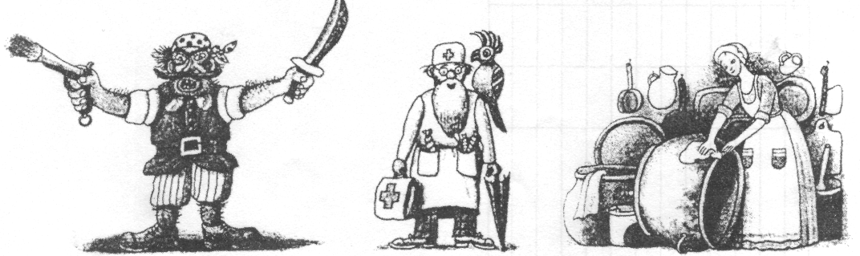

**Баллы:**

4 — ребенок знает и употребляет слова, обозначающие этические качества: злой, добрый, хитрый, осторожный и т. п.

2 — в основном ребенок употребляет в речи слова, обозначающие этические качества: злой и до­брый, затрудняясь в определении других.

0 — не употребляет в речи слова, обозначающие этические качества.,

**4. Употребляет слова, обозначающие разнообразные свойства и качества предметов (легкий, тяжелый и т. д.).**

**Материал:** предметные цветные картинки.

**Инструкция:** воспитатель просит посмотреть ребенка на картинки и ответить на следующие вопросы:

* Скажи, какая бывает лиса? (Рыжая, хитрая, пушистая, длиннохвостая).
* Скажи, какой бывает зайка? (Пушистый, трусливый, косой, летом серый, зимой белый).
* Скажи, какая бывает елка? (Колючая, зеленая, пушистая, стройная, низкая, высокая).

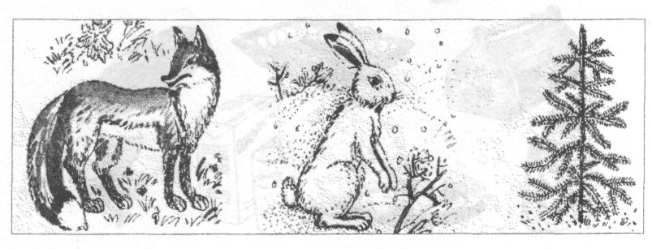

**Вариант 2:** набор предметов: вата, монета, матрешка.

**Инструкция:** воспитатель предлагает рассмотреть, потрогать предметы и сказать, что это. Ответить на вопрос. Вата какая? (Легкая, белая, пушистая). Матрешка какая? (Деревянная, расписная, большая). Монета какая? (Железная, круглая, блестящая).

**Баллы:**

4 — ребенок может определить и употребить в речи слова, обозначающие разнообразные свойства и качества предметов (легкий, тяжелый и т. д.).

2 — ребенок называет качества предметов при помощи наводящих вопросов: «Вата какая: легкая или тяжелая?»

0 — не может определить качества предметов.

**5. Употребляет в речи слова-антонимы.**

**Материал:** картинки с противоположностями.

**Инструкция:** воспитатель называет слово, а ребенок должен назвать слово противоположное по смыслу.

Эта палка **толстая,** а эта **...** (тонкая).

Этот мальчик **веселый,** а этот ... (грустный).

Эта елка **высокая,** а эта ...(низкая).

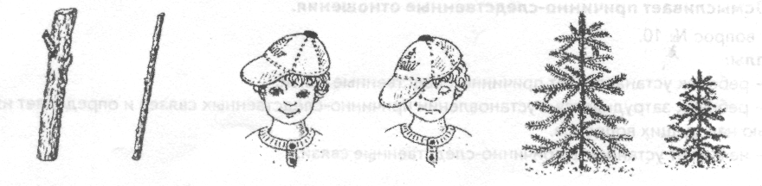

**Баллы:**

4 — ребенок точно употребляет нужные антонимы.

2 — затрудняется в употреблении некоторых антонимов.

0 — не может определить противоположное по смыслу слово.

**6. Умеет образовывать новые слова по аналогии со знакомыми словами.**

Д/игра «Поможем маме»

**Инструкция:** Мама попросила помочь разложить соль, сахар, хлеб, конфеты, масло в соответству­ющую посуду и назвать ее.

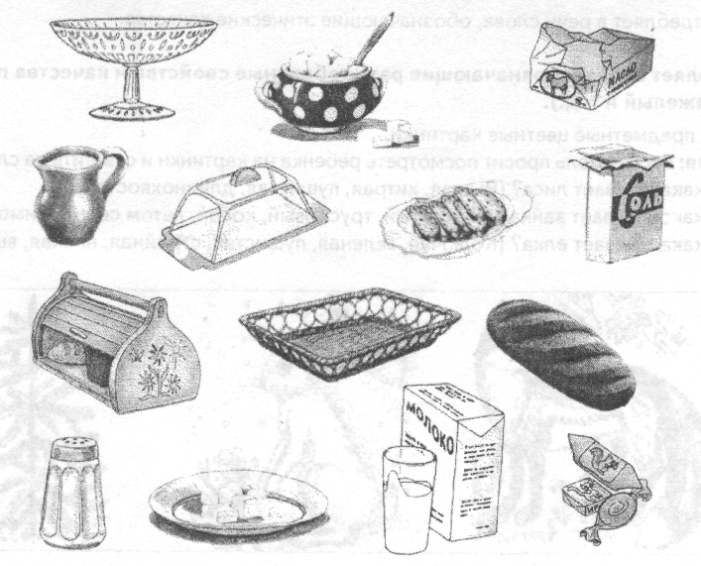

**7. Осмысленно работает над собственным произношением.**

На основе наблюдений педагога во время обследования.

**Баллы:**

4 — ребенок контролирует себя в произношении во время разговора, старается произнести слова или звуки, которые не получаются.

2 — не всегда старается произнести правильно слова или звуки.

0 — произносит звуки как получается.

**8. Выделяет первый звук в слове.**

**Материал:** предметные картинки.

**Инструкция:** воспитатель произносит слово, выделяя и протягивая первый звук, просит ребенка произнести его так же и назвать первый звук.

**Баллы:**

4 — ребенок выделяет первый звук при произнесении слова и произносит, с какого звука начинается слово.

2 — ребенок выделяет звук при произнесении слова, не может произнести его отдельно.

0 — не может выделить и произнести первый звук в слове.

**9. Осмысливает причинно-следственные отношения.**

См. вопрос № 10.

**Баллы:**

4 — ребенок устанавливает причинно-следственные связи.

2 — ребенок затрудняется в установлении причинно-следственных связей и определяет их только с помощью наводящих вопросов.

0 — не может установить причинно-следственные связи.

**10. Употребляет сложносочиненные и сложноподчиненные предложения.**

**Материал:** сюжетные картинки.

**Инструкция:** воспитатель задает вопрос: «Почему звери спрятались под зонтиком?», при этом про­сит ребенка ответить полным ответом. «Звери спрятались под зонтиком, потому что идет дождь». По аналогии «Почему деревья качаются?» «Деревья качаются, потому что дует сильный ветер». Задание позволяет определить умение ребенка устанавливать причинно-следственные связи.

Воспитатель просит ребенка рассмотреть картинки и составить предложение. Если ребенок не справ­ляется, то воспитатель предлагает образец: «Летом солнце светит ярко, а осенью прячется за тучки», «Летом деревья зеленые, а осенью — желтые». Затем вновь просит составить предложение.

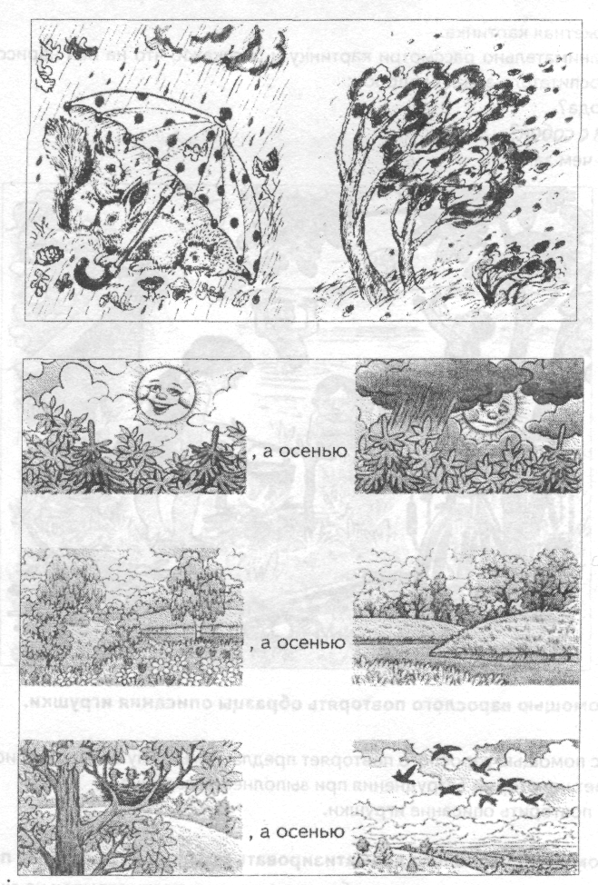

**Составь предложение по картинкам:**

Сахар сладкий, а лимон кислый.

Заяц бегает быстро, а черепаха ползает медленно.

Днем светло, а ночью темно.

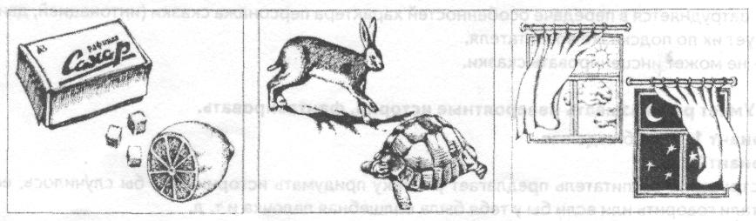

**Баллы:**

4 — ребенок составляет сложносочиненные и сложноподчиненные предложения. 2 — затрудняется в составлении предложений, составляет только по образцу или составляет один из типов предложений.

0 — не может составить предложения.

**11. Умеет подробно с детализацией и повторами рассказывать о содержании сюжетной картинки.**

**Материал:** сюжетная картинка.

**Инструкция:** внимательно рассмотри картинку и расскажи, что на ней нарисовано. Если ребенок затрудняется, то воспитатель задает вопросы: Какое время года? Что дети взяли с собой? Расскажи, кто чем занят.

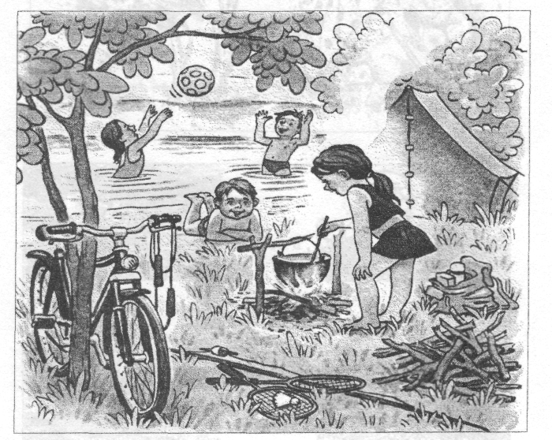

**12. Умеет с помощью взрослого повторять образцы описания игрушки.**

**Баллы:**

4 — ребенок с помощью взрослого повторяет предлагаемые ему образцы описания игрушек.

2 — испытывает некоторые затруднения при выполнении задания.

0 — не может повторить описание игрушки.

**13. Умеет с помощью взрослого драматизировать отрывки из знакомых произведений.**

**Инструкция:** воспитатель предлагает ребенку вместе разыграть отрывок из сказки,

**Баллы:**

4 — ребенок при минимальной помощи взрослого инсценирует знакомые сказки, проявляет творчество, передавая некоторые особенности характера персонажа сказки (интонацией, движением) по подсказке воспитателя.

2 — затрудняется в передаче особенностей характера персонажа сказки (интонацией, движениями), использует их по подсказке воспитателя.

0 — не может инсценировать сказки.

**14. Умеет рассказывать невероятные истории, фантазировать.**

**Вариант 1.** По наблюдению.

**Вариант 2.**

**Инструкция:** воспитатель предлагает ребенку придумать историю, что бы случилось, если бы все звери стали говорить или если бы у тебя была волшебная палочка и т. д.

**Баллы:**

4 — ребенок может придумать историю, проявляя творчество, фантазию.

2 — затрудняется в придумывании невероятной истории, отвечает коротко, одним предложением, без особого интереса, не проявляет творчество.

0 — не может придумать невероятную историю.

**15. Активно сопровождает речью свою деятельность (игровые, бытовые и др. действия).**

По наблюдению.

**Баллы:**

4 — ребенок активно сопровождает свою деятельность речью. 2 — ребенок сопровождает свою деятельность речью редко. О — не проявляет речевой активности.

**16. Может высказать желание послушать определенное литературное произведение,**

По наблюдению.

**Баллы:**

4 — ребенок высказывает желание послушать любимое художественное произведение.

2 — желание проявляется редко.

0 — не высказывает желания.

**17. С интересом рассматривает иллюстрации детских книг.**

По наблюдению.

**Баллы:**

4 — ребенок с интересом рассматривает знакомые и новые книги.

2 — желание проявляется редко.

О — не проявляет интереса.

**18. Может назвать любимую сказку.**

**Инструкция:** воспитатель просит ребенка назвать любимую сказку.

**Баллы:**

4 — ребенок называет любимую сказку.

2 — знает сказки, но выделить любимую не может.

0 — не называет сказки.

**19. Может прочесть понравившееся стихотворение.**

**Инструкция:** воспитатель просит ребенка прочесть знакомое стихотворение. **Баллы:**

4 — ребенок заинтересованно слушает знакомые и новые художественные произведения.

2 — слушает художественные произведения выборочно, только любимые, или при слушании часто отвлекается.

0 - не может сосредоточиться на восприятии художественного произведения, не проявляет интереса.

**20. Под наблюдением взрослого может использовать считалку для выбора водящего.**

По наблюдению.

**Инструкция:** в игре воспитатель предлагает ребенку выбрать водящего при помощи считалки. **Баллы:**

4 — ребенок может выбрать водящего, используя считалку, при минимальной помощи взрослого подсказать слова, настроить на ритм считалки).

2 — при постоянной помощи взрослого выбирает водящего, используя считалку.

0 — не знает считалки.

**21. Пытается осмысленно отвечать на вопросы по произведениям.  
Баллы:**

4 — ребенок сначала думает, а потом отвечает на вопросы.

2 — не всегда думает, прежде чем ответить, иногда просто выкрикивает ответ просто так.

0 — не отвечает на вопросы по произведению.

**Диагностическая карта «Развитие речи»**

Средняя группа на 20___/20___учебный год Дата проведения:___________20___ г.

Воспитатели:______________________________________________

|  |  |  |  |  |  |  |  |  |  |  |  |  |  |  |  |  |  |  |  |  |  |  |  |
| --- | --- | --- | --- | --- | --- | --- | --- | --- | --- | --- | --- | --- | --- | --- | --- | --- | --- | --- | --- | --- | --- | --- | --- |
| № п/п |  | **Развитие речи** | | | | | | | | | | | | | | | | | | | | | |
| Ф. И, ребенка | 1. Использует в речи слова, обо­значающие предметы и явления, не имевшие места в собственном опыте ребенка | | 2. Активно употребляет слова, обо­значающие эмоциональные состоя­ния (сердитый, печальный и т. п.) | | 3. Употребляет слова, обозначаю­щие этические качества (хитрый, добрый) | | 4. Употребляет слова, обозна­чающие разнообразные свойства и качества предметов (легкий, тяжелый и т.д.) | | 5. Употребляет в речи слова-антонимы | | 6. Умеет образовывать новые слова по аналогии со знакомыми словами | | 7. Осмысленно работает над соб­ственным произношением | | 8. Выделяет первый звук в слове | | 9. Осмысливает причинно-следственные отношения | | 10. Употребляет сложносочинен­ные и сложноподчиненные пред­ложения | | 1 1. Умеет подробно с детализацией и повторами рассказывать о содер­жании сюжетной картинки | |
| н. г. | к. г. | н. г. | к. г. | н. г. | к. г. | н. г. | к. г. | н. г. | к. г. | н. г. | к. г. | н. г. | к. г. | н. г. | к. г. | н. г. | к. г. | н. г. | к. г. | н. г. | к. г. | |
|  |  |  |  |  |  |  |  |  |  |  |  |  |  |  |  |  |  |  |  |  |  |  |  | |
| ВСЕГО | |  |  |  |  |  |  |  |  |  |  |  |  |  |  |  |  |  |  |  |  |  |  | |

*Продолжение диагностической карты*

|  |  |  |  |  |  |  |  |  |  |  |  |  |  |  |  |  |  |  |  |  |  |  |  |
| --- | --- | --- | --- | --- | --- | --- | --- | --- | --- | --- | --- | --- | --- | --- | --- | --- | --- | --- | --- | --- | --- | --- | --- |
| № п/л | Ф. И. ребенка | **Развитие речи** | | | | | | | | | | | | | | | | | | | | Итого | |
| 12. Умеет с помощью взросло­го повторять образцы описания игрушки | | 13, Умеет с помощью взрослого драматизировать отрывки из знако­мых произведений | | 14. Умеет рассказывать невероят­ные истории, фантазировать | | 15. Активно сопровождает речью свою деятельность (игровые, быто­вые и др. действия) | | 16. Может высказать желание по­слушать определенное литератур­ное произведение | | 17. С интересом рассматривает иллюстрации детских книг | | 18. Может назвать любимую сказку | | 19, Может прочесть понравившееся стихотворение | | 20. Под контролем взрослого может использовать считалку для выбора водящего | | 21. Пытается осмысленно отвечать на вопросы по произведениям | |
| н. г. | к. г. | н. г. | к. г. | н. г. | к. г. | н. г. | к. г. | н. г. | к. г. | н. г. | к. г. | н. г. | к. г. | н. г. | к. г. | н. г. | к. г. | н. г. | к. г. | н. г. | к. г. |
| ВСЕГО | |  |  |  |  |  |  |  |  |  |  |  |  |  |  |  |  |  |  |  |  |  |  |

**Художественно-эстетическое воспитание**

**Знакомство с искусством, изобразительная деятельность**

***Задание: «Украсим группу»***

Предложить дымковскую игрушку, филимоновскую игрушку, иллюстрации и картины. Назвать предметы, особенно понравившиеся им. Обратить внима­ние на оформление помещения группы; спросить, куда лучше поместить выбранный предмет оформления.

***Задание: «Укрась силуэт»***

Используя гуашь, украсить силуэт игрушки элементами дымковской и филимоновской росписи.

Побеседовать с ребенком. Определить, выделяет ли ребенок средства выразительности: цвет, форму, величину.

***Задание: «Лето»***

Предложить использовать разнообразные материалы (карандаши, фломастеры, мелки). Анализ выразительности форм, подбора цвета, сюжета, рас­положение рисунка на листе.

**Лепка**

***Задание: «Овощи и фрукты»***

Педагог предлагает ребенку вылепить любые овощи, фрукты. Анализ работы, образа предмета. Использование усвоенных приемов: прищипывание, от­тягивание, сглаживание (2 критерия).

**Аппликация**

***Задание: «Приглашение»***

**Анализ работ:** оценивается правильная работа с ножницами. Аппликация: подбор цвета при составлении узора и умение сгибать лист пополам.

**Конструирование**

***Задание:*** педагог предлагает ребенку рассмотреть рисунок-схему постройки (на выбор: заборчик, скамейка, домик воротца, дорожка). После рассмо­трения рисунка педагог предлагает ребенку сделать постройку из имеющихся деталей. Ребенок использует рисунок-схему.

**Анализ работ:** использование деталей с учетом конструктивных свойств. Умение преобразовать постройку в соответствии с заданием воспитателя (2 критерия). Например, построить улицу и т. д.

**Диагностическая карта «Художественно-эстетическое воспитание»**

Средняя группа на 20 /20 учебный год Дата проведения 20 г.

Воспитатели:

**Обработка результатов:** 4 балла — делает все самостоятельно,

2 балла — делает самостоятельно, при затруднении обращается за помощью к взрослым,

0 баллов — *в* большей степени не справляется с предложенными заданиями

|  |  |  |  |  |  |  |  |  |  |  |  |  |  |  |  |  |  |
| --- | --- | --- | --- | --- | --- | --- | --- | --- | --- | --- | --- | --- | --- | --- | --- | --- | --- |
| № п/п | Ф. И. ребенка | **Знакомство с искусством** | | | | **Изобразительная деятельность** | | | | | | | | **Лепка** | | | |
| 1. Выделять выразитель­ные средства дымков­ской и филимоновской игрушки | | 2. Проявлять интерес к нижным иллюстрациям | | 3.Изображать пред-меты и явления, ис-пользуя умение пере-давать их выразитель-но путем создания отчетливых форм, подбора цвета, испо-льзования разных изобразительных ма-териалов: карандашей, красок, фломастеров, цветных жирных мелков | | 4.Передавать неслож-­ный сюжет, объеди-няя в рисунке неско-лько предметов, рас-полагая их на листе в соответствии с содержанием сюжета | | 5. Украшать силуэ-ты игрушек элемен-тами дымковской и филимо­новской росписи | | 6. Аккуратно закраши­вать | | 7. Создавать образы разных предметов и игрушек, объединять их в коллективную компо­зицию | | 8. Использовать все многообразие усвоенных приемов | |
| н. г. | к. г. | н. г. | к. г. | н. г. | к. г. | н. г. | к. г. | н. г. | к, г. | н. г. | к. г. | н, г. | к. г. | н. г. | к. г. |
|  |  |  |  |  |  |  |  |  |  |  |  |  |  |  |  |  |  |

*Продолжение диагностической карты*

|  |  |  |  |  |  |  |  |  |  |  |  |  |  |  |  |
| --- | --- | --- | --- | --- | --- | --- | --- | --- | --- | --- | --- | --- | --- | --- | --- |
| № п/п | Ф. И. ребенка | **Аппликация** | | | | | | **Конструирование** | | | | **Ручной труд** | | Итого | |
| 9. Правильно держать нож­ницы, резать по прямой, по диагонали, вырезать круг из квадрата и овал из прямоугольника, плавно срезать и закруглять углы | | 10. Аккуратно наклеивать изо­бражения предме­тов, состоящих из нескольких частей | | 1 1. Подбирать цвета в со­ответствии с цветом пред­метов или по собственному желанию. Составлять узо­ры из растительных форм и геометрических фигур | | 12. Использовать строительные де­тали с учетом их конструк-тивных свойств | | 13. Преобразовы­вать постройки в соответствии с за­данием педагога | | 14. Сгибать пря­моугольный лист бумаги пополам | |
| н. г. | к. г. | н. г. | к. г. | н. г. | к. г. | н. г. | к. г. | н. г. | к. г. | н. г. | к. г. | н. г. | к. г. |
|  |  |  |  |  |  |  |  |  |  |  |  |  |  |  |  |

**Игра**

*Примечание:* исследование проводится при помощи метода наблюдения.

**Диагностическая карта «Игровая деятельность»**

Средняя группа на 20 /20 учебный год Дата проведения 20 г.

Воспитатели:

**Обработка результатов:** 4 балла — делает все самостоятельно,

2 балла — делает самостоятельно, при затруднении обращается за помощью к взрослым,

0 баллов — вбольшей степени не справляется с предложенными заданиями

|  |  |  |  |  |  |  |  |  |  |  |  |  |  |  |  |  |  |  |  |  |  |  |  |
| --- | --- | --- | --- | --- | --- | --- | --- | --- | --- | --- | --- | --- | --- | --- | --- | --- | --- | --- | --- | --- | --- | --- | --- |
| №  п/п | Ф. И. ребенка | **Сюжетно-ролевые игры** | | | | | | | | | | | | | | **Театрализованные игры** | | | | | | | |
| 1. Самостоятельность в создании игрового замысла | | г  2. Обогащение сюжетов игр | | 3, Умение объединяться в игре, рас­пределять роли, выполнение игровых действий {мать, отец, дети) | | 4. Умение подбирать предметы и атрибуты для игры | | 5. Использование в игре построек из | строительного материала | 6. Создание построек разной кон­структивной сложности (гараж для нескольких машин, дом в 2 — 3 этажа, широкий мост для проезда машин, поездов, идущих в двух направлениях | | 7. Умение договариваться: что будут строить: распределять между собой материал, согласовывать действия друг с другом, достигать совместными усилиями результата | | 8. Развитие интереса к театральной деятельности | | 9. Разыгрывание несложного пред-ставления по знакомым сюжетам | | 10. Использование выразительных средств (интонации, мимики, жеста) | | 1 1. Использование образных игрушек и бибабо, фигурок, вылепленных ребенком из глины, пластилина, игру­шек из киндер-сюрприза | |
| н, г. | к. г. | н. г. | к. г. | н. г. | к. г. | н, г. | к. г. | н. г. | к. г. | н. г. | к. г. | н. г. | к. г. | н. г. | к. г. | н.г. | к. г. | н. г. | к. г. | н. г. | к. г. |
|  |  |  |  |  |  |  |  |  |  |  |  |  |  |  |  |  |  |  |  |  |  |  |

*Продолжение диагностической карты*

|  |  |  |  |  |  |  |  |  |  |  |  |  |  |  |  |  |  |  |  |  |  |  |  |  |  |  |  |  |  |  |  |
| --- | --- | --- | --- | --- | --- | --- | --- | --- | --- | --- | --- | --- | --- | --- | --- | --- | --- | --- | --- | --- | --- | --- | --- | --- | --- | --- | --- | --- | --- | --- | --- |
| № п/п | Ф. И. ребенка | **Подвижные игры** | | | | | | | | | | | | **Дидактические игры** | | | | | | | | | | **Настольно-печатные игры** | | | | | | Итого | |
| 12. Двигательная активность при по­мощи мяча | | 13. Двигательная активность при по­мощи скакалки | | 14. Двигательная активность при по­мощи обруча | | 15. Развитие ловкости, быстроты, пространственной ориентировки | | 16. Самостоятельность в организации знакомых игр с группой сверстников | | 1 7. Умение с помощью считалки вы­бирать водящего | | 18. Умение играть на закрепление свойств предметов | | 1 9. Умение играть на умение сравни­вать предметы по внешним призна­кам, группировать их | | 20. Умение играть на составление из частей целое (кубики, мозаика, пазлы) | | 21. Умение играть на тактильные, слу­ховые, вкусовые ощущения (определи  на ощупь, по вкусу, по звучанию) | | 22. Умение играть на наблюдатель­ность и внимание («Что измени­лось?», «У кого колечко?») | | 23. Освоение правил игры | | 24. Соблюдение правил игры, не на­рушать их | | 25. «Ходить» по очереди | |
| н. г. | к. г. | н. г. | к. г. | н. г. | к. г. | н. г. | к. г. | н. г. | к. г. | н. г. | к. г. | н. г. | к. г. | н. г. | к. г. | н.г. | к. г. | н. г. | к. г. | н. г. | к. г. | н. г. | к. г. | н. г. | к. г. | н. г. | к. г. | н. г. | к. г. | |
|  |  |  |  |  |  |  |  |  |  |  |  |  |  |  |  |  |  |  |  |  |  |  |  |  |  |  |  |  |  |  |  | |

**Итоговая таблица**

|  |  |  |  |  |  |  |
| --- | --- | --- | --- | --- | --- | --- |
| Разделы программы | Кол-во  показателей | Количество баллов по уровням | | | | |
| Низкий | Средний с тенденцией к низкому | Средний | Средний с тенденцией к высокому | Высокий |
| **1. Ребенок и окружающий мир:** |  |  |  |  |  |  |
| • Предметное окружение | 10 | 0-8 | 9-16 | 17-24 | 25-32 | 33-40 |
| • Явления общественной жизни | 10 | 0-8 | 9-16 | 17-24 | 25-32 | 33-40 |
| • Природное окружение. • Экологическое воспитание | 16 | 0-13 | 14-26 | 27-38 | 39-51 | 51-64 |
| Итого по разделу | 36 | 0-29 | 30-58 | 59-86 | 87-115 | 116-144 |
| **2, Развитие речи и художественная литература** | 21 | 0-17 | 18-34 | 35-50 | 51-67 | 68-84 |
| **3. Сенсорное воспитание и формирование элементарных математических представлений** | 13 | 0-10 | 11-21 | 22-31 | 32-42 | 43-52 |
| **4. Воспитание КГН и трудовое воспитание:** |  |  |  |  |  |  |
| * Культурно-гигиенические навыки | 10 | 0-8 | 9-16 | 17-24 | 25-32 | 33-40 |
| • Труд по самообслуживанию | 3 | 0-2 | 3-5 | 6-7 | 8-10 | 11-12 |
| • Хозяйственно-бытовой труд | 3 | 0-2 | 0 — 0 | 6-7 | 8-10 | 11-12 |
| • Труд в природе | 4 | 0-3 | 4-6 | 7-10 | 11-13 | 14-16 |
| Итого по разделу | 20 | 0-16 | 17-32 | 33-48 | 49-64 | 65-80 |
| **5. Художественно-эстетическое воспитание:** |  |  |  |  |  |  |
| • Знакомство с искусством | 2 | 0-2 | 3 | 4-5 | 6 | 7-8 |
| * Рисование | 4 | 0-3 | 4-6 | 7-10 | 11-13 | 14-16 |
| • Лепка | 2 | 0-2 | 3 | 4-5 | 6 | 7-8 |
| • Аппликация | 3 | 0-2 | 3-5 | 6-7 | 8-10 | 11-12 |
| • Конструирование | 3 | 0-2 | 3 | 4-5 | 6 | 7-8 |
| Итого по разделу | 14 | 0-11 | 12-22 | 23-34 | 35-46 | 47-56 |
| **6. Игра:** |  |  |  |  |  |  |
| • Сюжетно-ролевая игра | 7 | 0-6 | 7-11 | 12-17 | 17-22 | 22-28 |
| • Театрализованная игра | 4 | 0-3 | 4-6 | 7-10 | 11-13 | 14—16 |
| • Подвижные игры | 6 | 0-5 | 6-10 | 11-14 | 15-19 | 20-24 |
| • Дидактические игры | 5 | 0-4 | 5-8 | 9-12 | 13-16 | 17-20 |
| • Настольно-печатные игры | 3 | 0-2 | 3-5 | 6-7 | 8-10 | 11-12 |
| **Итого по разделу** | 25 | 0-20 | 21-40 | 41-60 | 61-80 | 81-100 |
| **Итого по всем разделам программы** | 129 | 0-103 | 104-206 | 207-340 | 341-413 | 414-516 |